Liste

Maman arrive à 11h alors j’ai pas eu le temps de faire des mofis (j’ai inondé le sol)

1. Dans la baniere, faire une div « Acces compte » sur ce modle :

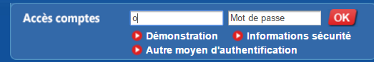

Avec le la couleur de fond dans la meme coeuleur que ma banière mais en plus claire

Et rn dessous des chams mettre « mot de passe oublié »

1. Dans actualités mettre le contunu textuel un peu plus gros. Plecer le contenu en dessous de l’image
2. Utiliser image « buldingYale comme arrire plans global (peut être atténué) la div contact n’est pas concerné par cette arrière plan
3. Si possible mettre des logo pour l’espce contact. C’est-à-dire au lieu de mettre : « Tel : 07 69 10 29 05 » mettre « : 0769102905 »
4. pareil pour mail et adresse
5. Reorganiser les espacement : logo est trop colé, div contact tro large et trop collé au caroussel
6. Images pour Caroussel : 